Guía Adecuación curricular N°3 “Carta Gantt”

Nombre: |  |  | Curso: 1° Medio
Asignatura: Educación Tecnológica |  |  | Fecha de Entrega: 24-agosto-2020
Profesor :Iván Duarte Cancino  Código de la clase: |  | Unidad 1: Desarrollo e Implementación de un Servicio
Descripción de la actividad: Elaborar una carta Gantt |  | Objetivo de aprendizaje: Comunicar el diseño, la planificación u otros procesos del desarrollo de un servicio, utilizando herramientas TIC, considerando diferentes tipos de objetivos y audiencias y teniendo en cuenta aspectos éticos.
Puntaje ideal: 40 puntos  Puntaje Mínimo Aprob. 24 puntos | Puntaje obtenido:  Exigencia: 60% |  |  | Calificación:
Instrucciones:
Ver: https://www.youtube.com/watch?v=ruQ1BDsZ128&t=326s
1.- Ejercicio: Una empresa automotriz desea implementar una nueva línea de montaje para su nuevo modelo de lujo, con el fin de disminuir ciertos costos innecesarios que se han estado incurriendo. Luego de realizar los análisis correspondientes, la empresa decidió proceder de la siguiente manera:
Se comenzará con la tarea A, la que durará 7 días. Luego de realizar esta actividad, seguirán las actividades B y D. Por su parte, la tarea F (la que durará 48 horas) se iniciará una vez que se termine con la actividad C, para posteriormente seguir con la tarea H (cuya duración es de 24 horas) siempre y cuando se hayan terminado las tareas E y F. Además, se comenzará con la tarea G al mismo tiempo que empiece C, ocurriendo esto cuando termine
la actividad D. Por otro lado, se iniciará la tarea I luego que se termine con la actividad G. Por último, la tarea E tendrá que esperar el término de B para comenzar. Los análisis realizados entregaron los siguientes tiempos de duración para cada tarea:
Actividad B= 3 días
Actividad C= 2 días
Actividad D= 4 días
Actividad E= 2 días
Actividad G= 6 días
Actividad I= 5 días

Se pide:
(a) Construir una Carta Gantt que muestre el análisis descrito.
(b) ¿Cuántos días durará el montaje del modelo de lujo como mínimo?
2.- Completar la siguiente tabla para planificar la elaboración de la solución utilizando distintas formas de organización de las personas, los tiempos y los recursos disponibles.
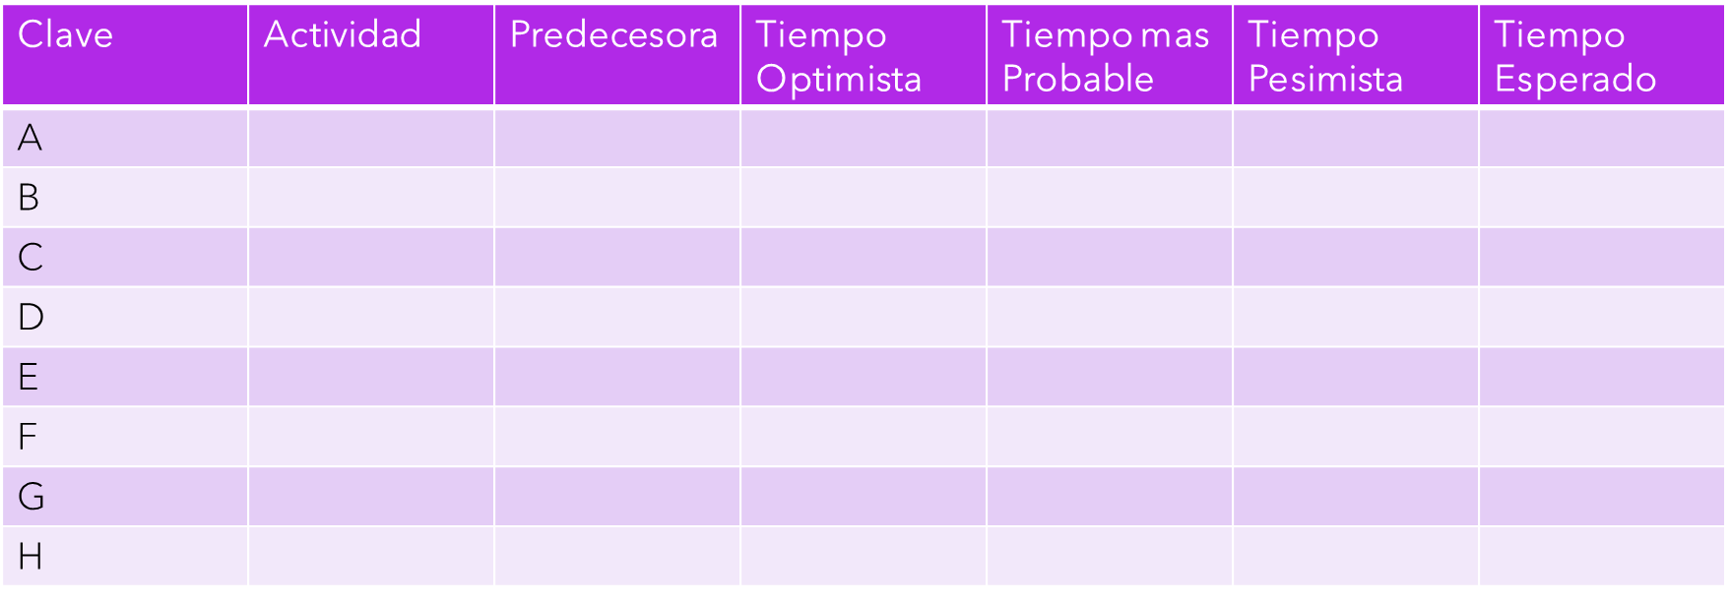
3.- Con la lista de Tareas crear la carta Gantt.

Enviar trabajos a través de gsuite classroom o correo electrónico ivan.duarte@liceoelvirasanchez.cl

